Рекомендательный список литературы о Великой Отечественной войне для детей
Прочти книгу о войне.
Тема Великой Отечественной войны волнует как писателей, так и читателей. Авторы, которые знали о войне не понаслышке, оставили для нас в талантливых произведениях своё проникновенное видение событий, сумев передать атмосферу горьких, ужасных и вместе с тем торжественных и героических лет. Книги о войне надо читать с детства, чтобы не утерять нить памяти о доблести наших соотечественников, подаривших нам жизнь. В память о Великой Победе прочтите хорошую книгу о войне. Окунитесь в то время, переживите вместе с героями книг боль, гнев, отчаяние, восторг, чувство любви ко всему живому и настоящему.

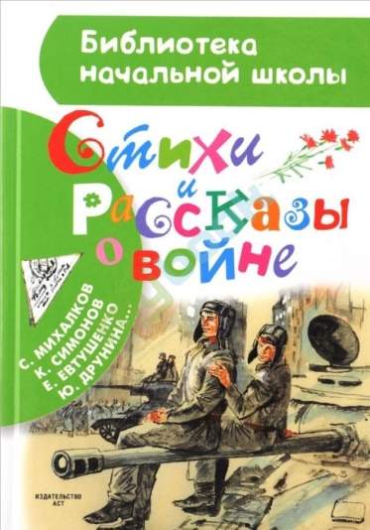
Стихи и рассказы о войне.
В книге собраны произведения В. Лебедева-Кумача, К. Симонова, С. Михалкова, Е. Евтушенко и других известных поэтов и писателей о Великой Отечественной войне, о победе, доставшейся нашему народу дорогой ценой. Стихи, песни и короткие рассказы стали невольными свидетелями событий военных лет; благодаря им современный читатель не только узнает исторические подробности, но и эмоционально сопереживает их с героями литературных произведений. Для младшего школьного возраста.

Алексеев, С. Рассказы о Великой Отечественной войне
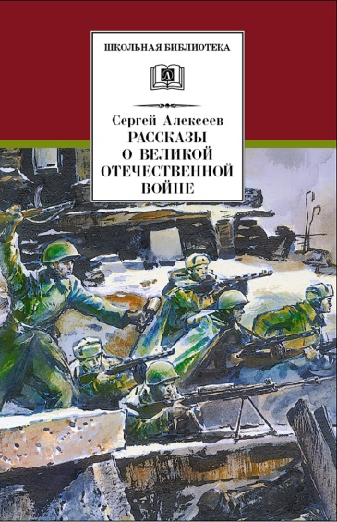
-
Книгу составили избранные рассказы известного детского писателя-историка о Великой Отечественной войне 1941–1945 гг., посвящённые великому подвигу советского народа в борьбе с фашизмом. В них рассказывается о знаменитых сражениях: Московской битве, Сталинградском сражении, битве за Кавказ, танковой битве на Курской дуге, обороне Севастополя, блокаде Ленинграда и взятии Берлина. Для среднего школьного возраста.

Кассиль, Л. Рассказы о войне

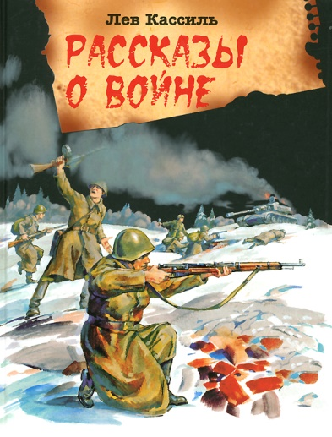
Рассказы, собранные в этой книге, Лев Кассиль написал в годы Великой Отечественной войны. За каждым из них стоит реальная история - о мужестве и героизме русского народа на фронте и в тылу.

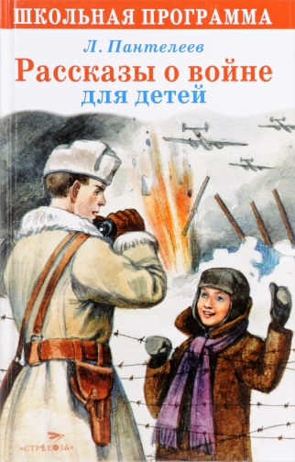
Пантелеев, Л. Рассказы о войне для детей

В серии "Школьная программа" издаются произведения, которые изучают в школах по программам младшего и среднего школьного возраста, а также рекомендуются для внеклассного чтения. книгами нашей серии вы всегда сможете: подготовиться к урокам литературы; написать сочинение; пройти тестирование!
Для младшего и среднего школьного возраста.

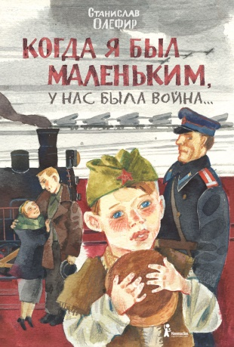
Олефир, С. Когда я был маленьким, у нас была война…

Станислав Олефир - из того поколения, которое играло не в "войнушку" - только в "войну": не могло легкомысленно относиться к этому слову. Победу они праздновать не умели - как можно радоваться дню, унёсшему жизнь отца, крёстного, деда, дяди? Но при всей их серьёзности "младшие дети войны" сохранили о страшных годах не одни лишь пугающие воспоминания: остались в их памяти и эпизоды поразительно светлые, иногда даже смешные.
Об определяющих исторических событиях Станислав Олефир рассказывает в кратких очерках с помощью историй простых людей, избегая громких слов и обобщений.

Письмо с фронта. Рассказы о Великой Отечественной войне
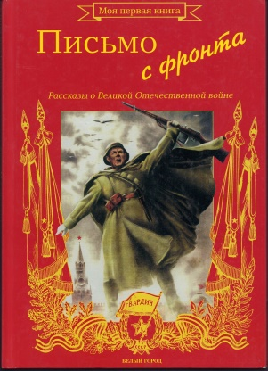
В книгу вошли рассказы автора, участника войны, о военных буднях. Мы вместе с героями переживаем трудности пути солдата-фронтовика к Победе. Автор заострил внимание на трогательных подробностях тогдашней жизни. И они больше, чем разбор боев и сражений, приближают нас к пониманию человеческих чувств. Мы вместе с автором сочувствуем юным солдатам, которые прямо на наших глазах становятся взрослыми. Для них война - тяжелая работа, и меньше всего они думают о геройских поступках. Но, честно ее выполнив, вчерашние мальчишки становятся героями.

Митяев, А. Подвиг солдата

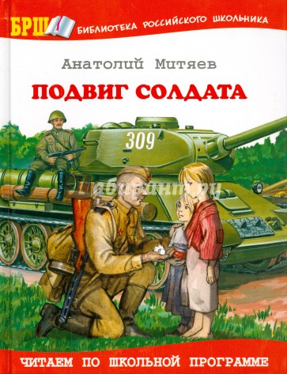
Шесть случаев из жизни солдат на фронтах Великой Отечественной войны. Шесть подвигов - обычных, которые совершались простыми людьми ежедневно, ежечасно… Анатолий Митяев, который сам прошёл эту страшную войну, объясняет маленьким читателям, что каждый день на фронте, даже если солдат просто варит кашу или роет окоп, - уже подвиг. Так же доступно - без ложной патетики - рассказывает о Великой Отечественной войне и художник Владимир Гальдяев, рисунки которого к этой книге не переиздавались уже тридцать лет.
Для младшего школьного возраста.

Русский характер. Рассказы о войне

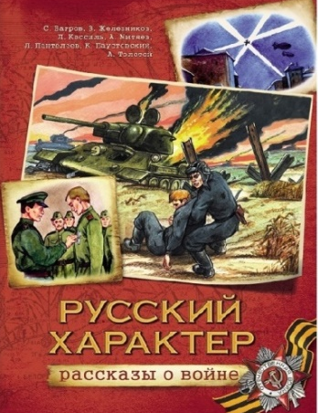
В книгу вошли рассказы А.Толстого, В.Железникова, Л.Пантелеева, Л.Кассиля, А.Митяева, К.Паустовского и повесть С.Багрова о Великой Отечественной войне. Красной нитью проходит в произведениях мысль о силе русского характера. Главные герои рассказов — не только взрослые, но также обыкновенные мальчишки и девчонки, готовые на подвиг в тяжелое военное время.

Рассказы о войне

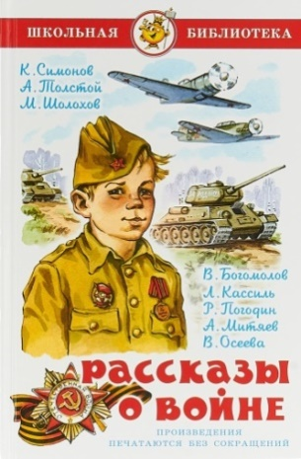
В сборник вошли произведения таких писателей, как Лев Кассиль, Радий Погодин, Анатолий Митяев, Валентина Осеева, Константин Симонов, Алексей Толстой, Михаил Шолохов, Владимир Богомолов. Произведения печатаются без сокращений.
Для среднего школьного возраста.

Стихи и рассказы детских писателей о Великой Отечественной войне
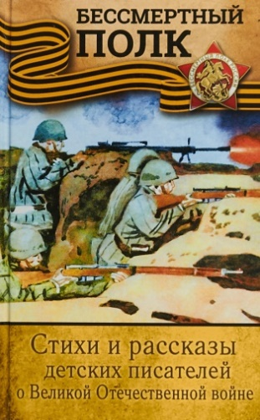
В издание вошли произведения Б.Окуджавы, Л.Кассиля, С.Михалкова, Г. Цыферова, А. Барто, В. Осеевой и многих других русских писателей и поэтов, посвященные событиям Великой Отечественной войны. В их рассказах, стихах и поэмах - истории о детях, бойцах, матерях - обо всех тех, кого не обошла стороной страшная война. В сборник также вошли рассказы Г. Цыферова ("Эх, эх!", "Новогодний рассказ", "Голуби" и др.), которые публикуются впервые. Книга подходит для подготовки школьников к тематическому уроку по литературе, а также к празднику Победы.
Для среднего школьного возраста

Алешков, В. Великая Отечественная война

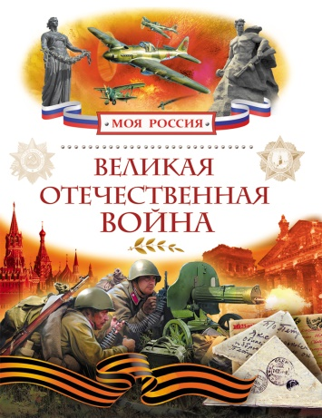
Книга даёт представление об основных битвах и главных ударах, нанесённых Красной армией по немецким захватчикам, о роли красноармейцев разных родов войск в освобождении СССР и стран Европы. Из книги читатель узнает о том, что носили бойцы, каким оружием и на какой технике воевали, чем питались, где жили, как поддерживали связь с родными, оставшимися в тылу, как лечились на фронте. В ней показан народный характер войны, роль тыла в победе над врагом, единство устремлений советских граждан, не жалевших жизни для защиты Родины.
Список составила педагог-библиотекарь Кочурина Н.В.

